МІНІСТЕРСТВО ОСВІТИ І НАУКИ УКРАЇНИ
Львівський національний університет імені Івана Франка
Факультет електроніки та комп’ютерних технологій

ЗВІТ
З ЛАБОРАТОРНОЇ РОБОТИ № 5
з дисципліни „Функціональне програмування“
на тему „Ліниві обчислення: генератори та itertools“
Варіант: 7 — „Сенсорні дані IoT“

Виконав
студент 2 курсу
групи ФЕП-23с
Купчак Павло Сергійович

Перевірив
Свелеба Сергій Андрійович

Львів – 2026

Мета роботи
Засвоїти генераторні вирази, yield і yield from, ітератори та лінивість; навчитися працювати з нескінченними послідовностями; освоїти islice, takewhile, dropwhile, accumulate, count та cycle; реалізувати нескінченний потік Фібоначчі, ковзні вікна та практики take/drop/accumulate.
Варіант: 7 — Сенсорні дані IoT
Вхідний потік: нескінченний потік значень датчика. Завдання: відкинути початковий шум, брати значення до аварійного порога, формувати пакети фіксованого розміру. Інструменти: dropwhile, takewhile, chunked/batched.
Репозиторій: https://github.com/PavloKupchak/FP-labs, папка Lab_05.
Теоретичні відомості
Ітероване — об’єкт, по якому можна ітерувати; ітератор — об’єкт зі станом, що повертає наступне значення і завершується винятком StopIteration. Лінивість означає, що значення обчислюються лише в міру запиту, що економить пам’ять і дозволяє працювати з нескінченними джерелами.
Ліниві послідовності створюють генераторними виразами та функціями з yield. Модуль itertools дає готові блоки: islice, takewhile, dropwhile для відбору, accumulate для накопичення, count, cycle і repeat для нескінченних джерел. Генератор вичерпується після одного проходу, а нескінченний потік завжди потрібно обмежувати (islice, takewhile) і матеріалізувати лише в кінці конвеєра.
Хід роботи
1. У streams.py реалізував нескінченні генератори fib_stream і naturals (yield, yield from count) та утиліти take і drop. Обидві перевіряють n ≥ 0, take бере перші n елементів через islice, а drop «промотує» джерело на n кроків.
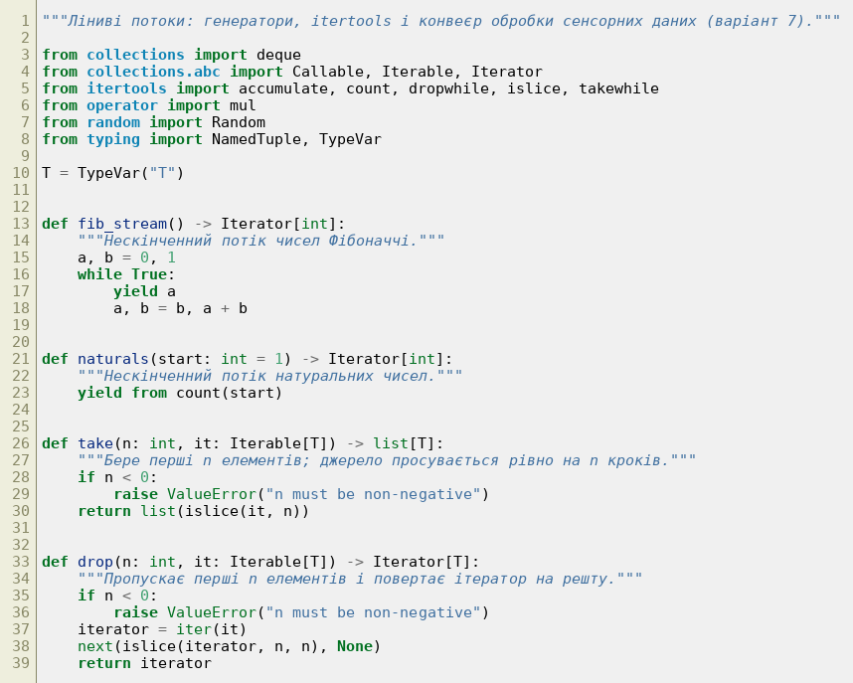
Рис. 1 – Генератори fib_stream, naturals та утиліти take і drop
2. Реалізував ліниве ковзне вікно через deque(maxlen=k) без матеріалізації джерела, рухоме середнє над вікнами та ліниве розбиття на пакети chunked. Некоректний розмір (k ≤ 0) відхиляється одразу, ще до першого елемента: для цього перевірка винесена з генератора у звичайну функцію.
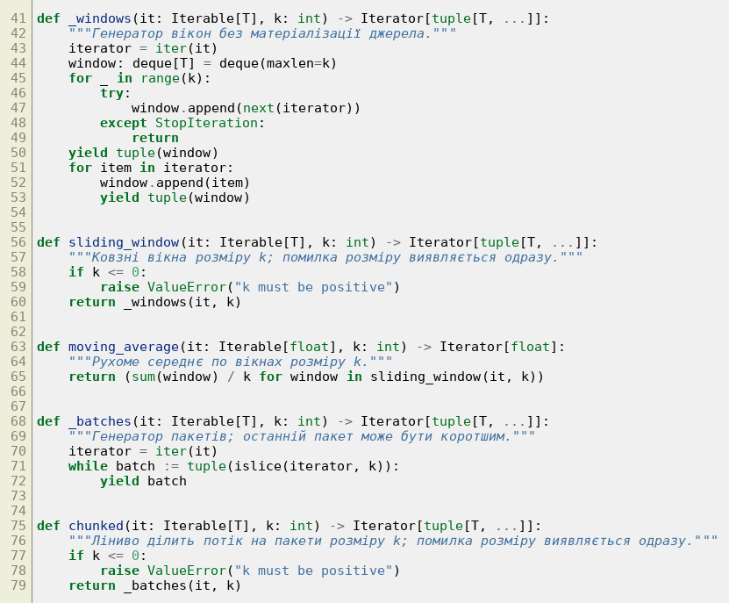
Рис. 2 – sliding_window, moving_average і chunked
3. Додав обгортки для itertools: префіксні суми та добутки, поточний максимум (accumulate) і take_while/drop_while.
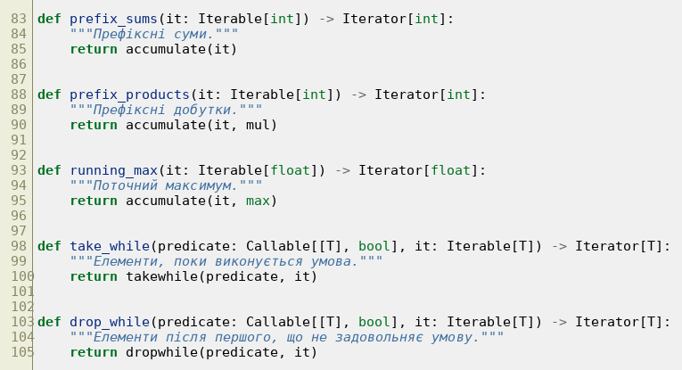
Рис. 3 – Обгортки accumulate, takewhile та dropwhile
4. Для варіанта 7 реалізував потік показів датчика sensor_stream (постачальник значень передається як Callable), детермінований імітатор simulated_sensor (спершу шум, потім зростання), відкидання шуму через dropwhile, обмеження аварійним порогом через takewhile та лінивий конвеєр process_sensor, що з’єднує їх із chunked.
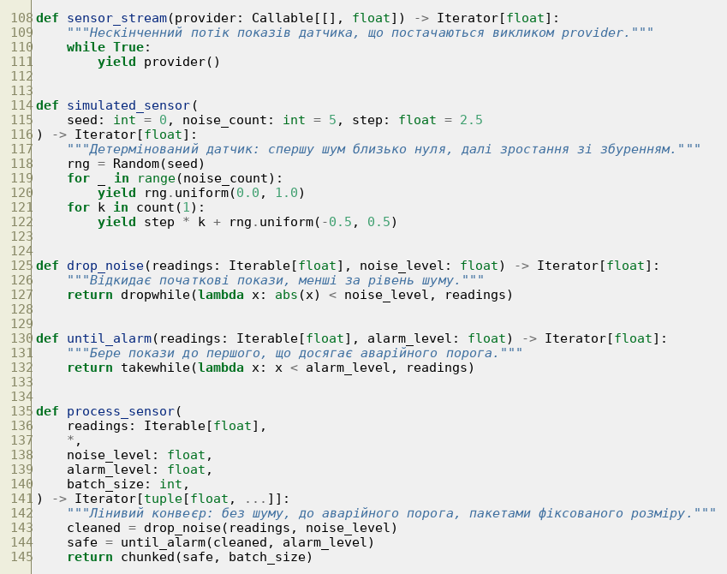
Рис. 4 – Потік датчика та конвеєр process_sensor
5. Додав NamedTuple BatchStat і ліниве обчислення мінімуму, максимуму та середнього кожного пакета.
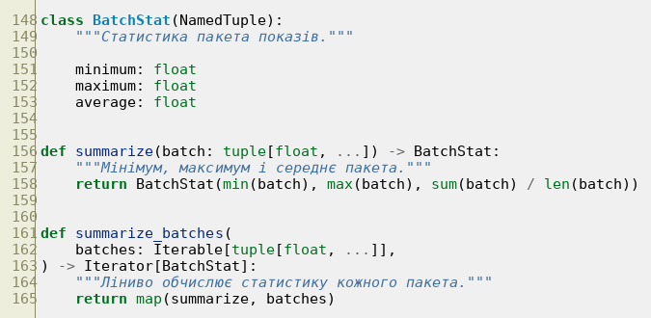
Рис. 5 – BatchStat і summarize_batches
6. Скрипт main.py показує перші елементи потоків, віконні суми, рухоме середнє, префіксні суми, результати конвеєра датчика та порівняння пам’яті списку й генератора.
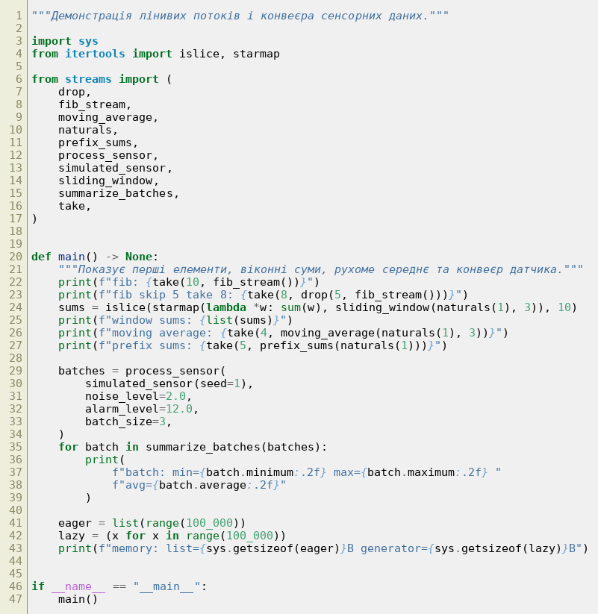
Рис. 6 – Демонстраційний скрипт main.py
7. Тести потоку Фібоначчі: перші 10 значень, n = 0, пропуск п’яти й взяття восьми, незалежність потоків.
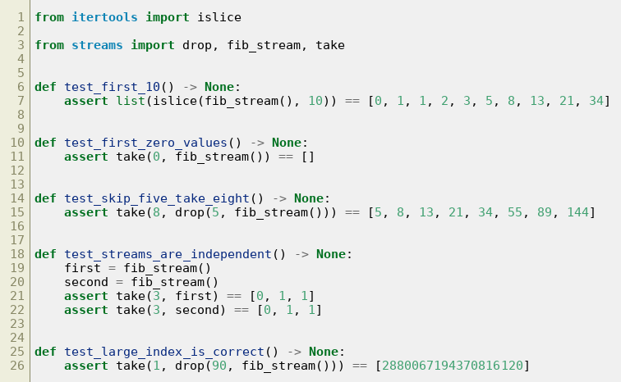
Рис. 7 – tests/test_fib_stream.py
8. Тести take і drop: просування спільного джерела, граничні випадки, від’ємний n, незмінність списку.
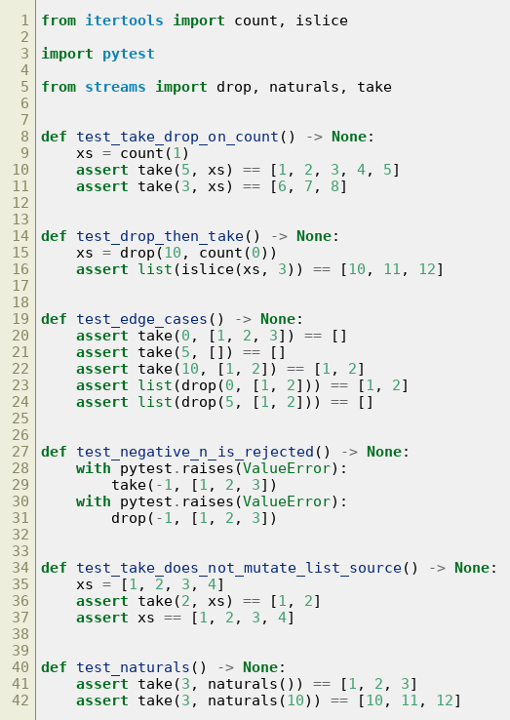
Рис. 8 – tests/test_take_drop.py
9. Тести ковзних вікон, рухомого середнього та chunked: базові й граничні випадки, некоректний розмір, нескінченний потік, а також property-тести Hypothesis про кількість вікон і збереження елементів.
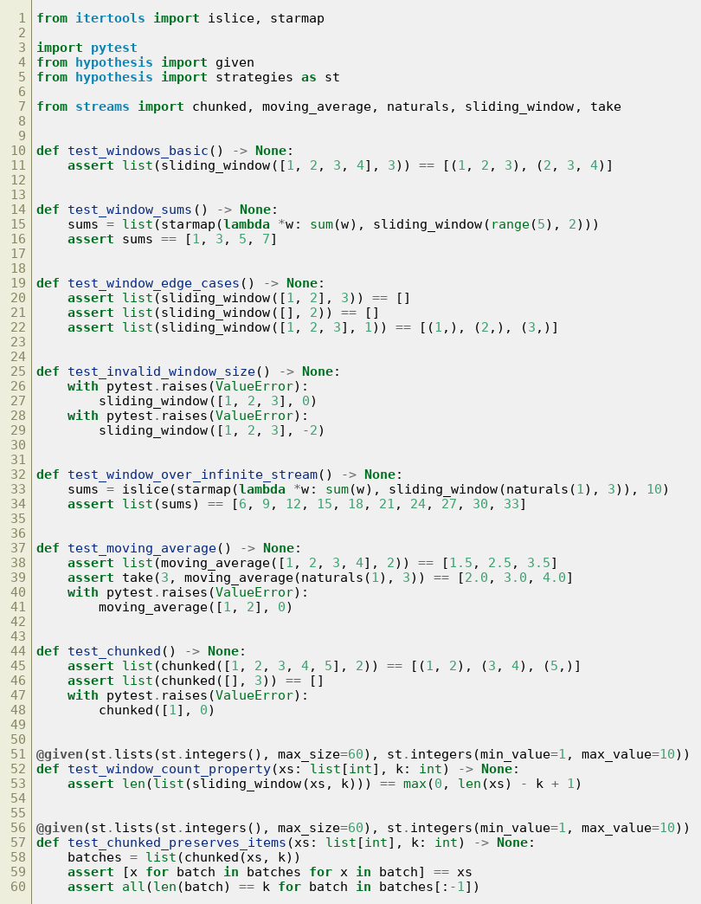
Рис. 9 – tests/test_sliding_window.py
10. Тести accumulate-обгорток, take_while і drop_while на скінченних та нескінченних джерелах.
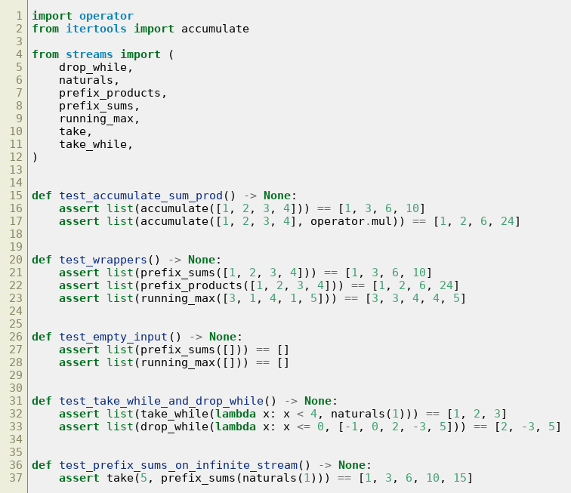
Рис. 10 – tests/test_accumulate.py
11. Тести лінивості: лічильник звернень до джерела підтверджує, що take, drop, sliding_window і chunked витягують рівно стільки елементів, скільки запитано; перевірено вичерпаність генератора та меншу пам’ять генератора порівняно зі списком.
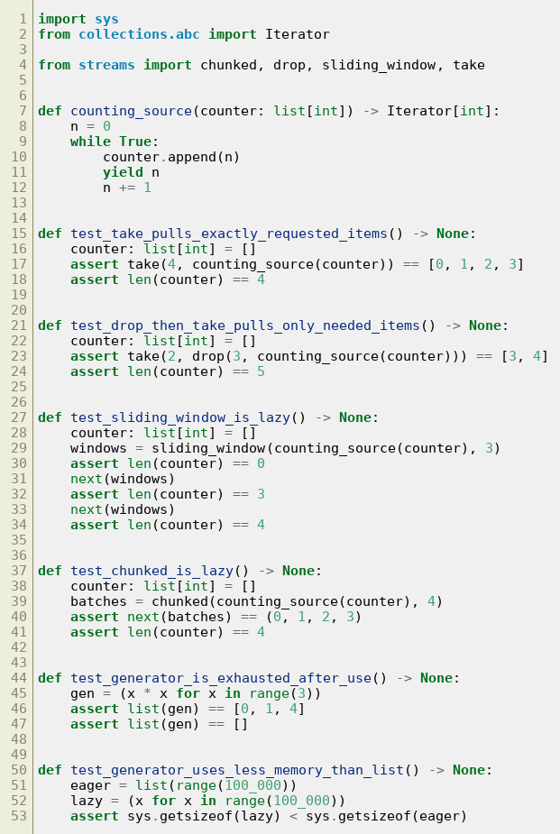
Рис. 11 – tests/test_laziness.py
12. Тести варіанта 7: відкидання шуму, поріг аварії, пакети, порожнє джерело та лише шум, некоректний розмір пакета, ін’єкція постачальника, лінивість конвеєра та детермінованість імітатора.
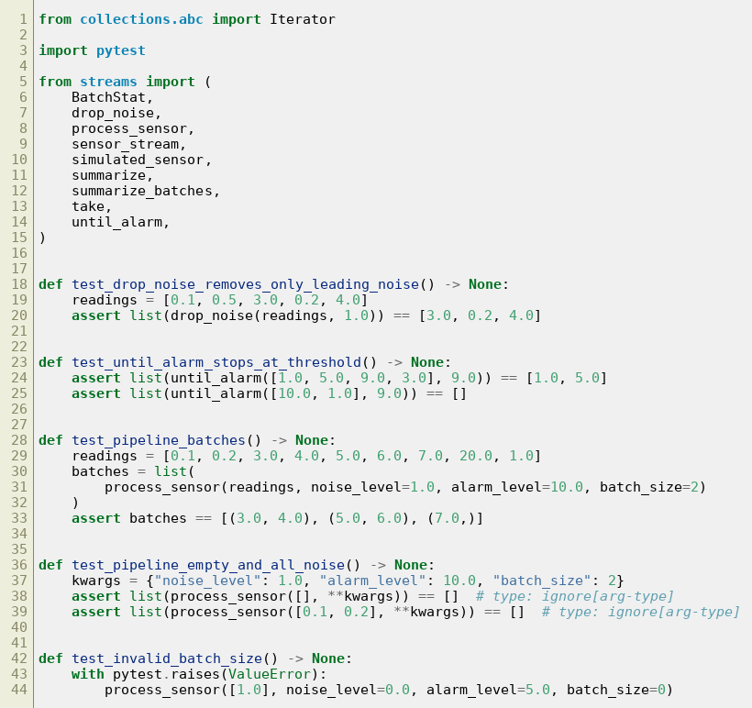
Рис. 12 – tests/test_iot.py (початок)
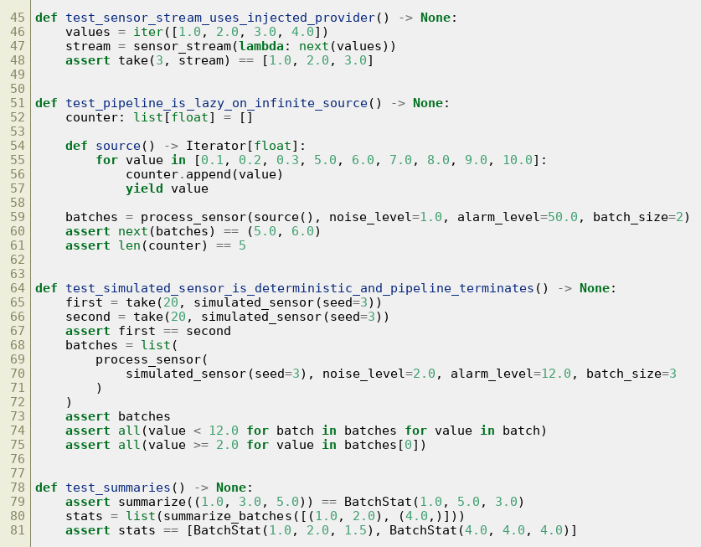
Рис. 13 – tests/test_iot.py (продовження)
Результат роботи
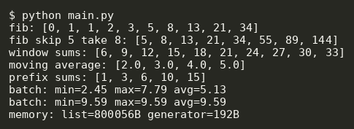
Рис. 14 – Робота програми main.py
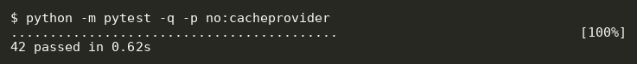
Рис. 15 – Результати pytest
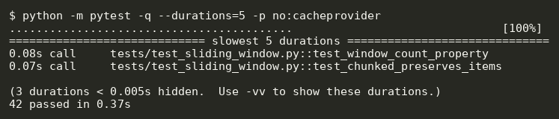
Рис. 16 – Найповільніші тести (pytest --durations=5)
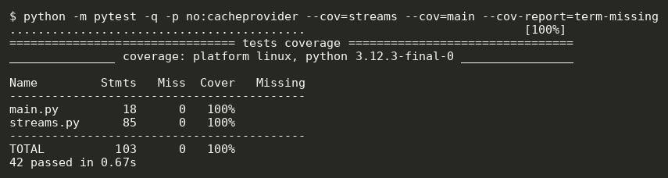
Рис. 17 – Покриття коду тестами
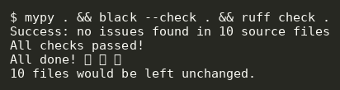
Рис. 18 – Перевірка mypy, black і ruff
Висновки
У лабораторній роботі реалізовано нескінченний потік Фібоначчі, натуральні числа, утиліти take і drop, ковзні вікна, рухоме середнє, розбиття на пакети та обгортки для accumulate, takewhile і dropwhile. Для варіанта 7 побудовано лінивий конвеєр обробки сенсорних даних: відкидання початкового шуму (dropwhile), обмеження аварійним порогом (takewhile) і формування пакетів фіксованого розміру, а також статистику пакетів.
Лінивість підтверджено тестами з лічильником звернень до джерела, нескінченні потоки завжди обмежуються take, islice або takewhile, а матеріалізація виконується лише в кінці. Для порівняння: список із 100 000 чисел займає близько 800 КБ, тоді як генераторний вираз — близько 200 байт. Усі 42 тести проходять із покриттям 100%, а mypy, black і ruff не мають зауважень.

